Когда уступить дорогу пешеходу водитель должен, а когда – нет?

ПДД: водитель должен уступать дорогу пешеходам

В случае проезда нерегулируемого перекрестка или пешеходного перехода водитель должен соблюдать п. 13.1 и 14.1 ПДД. При повороте направо или налево он обязан уступить дорогу пешеходам и велосипедистам, пересекающим проезжую часть дороги, на которую он поворачивает. При приближении к нерегулируемому пешеходному переходу водитель также обязан уступить дорогу пешеходам, переходящим дорогу или вступившим на проезжую часть (трамвайные пути).
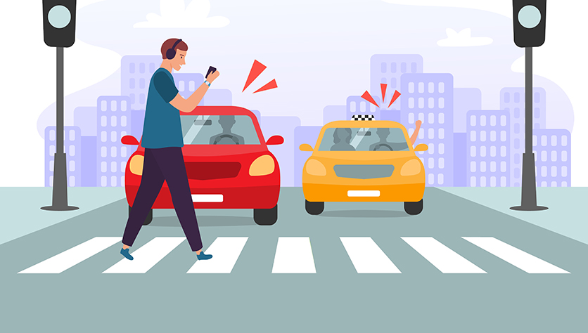
Уступить дорогу – это значит, что участник дорожного движения не должен начинать, возобновлять, продолжать движение или осуществлять маневр, если это может вынудить тех, кто имеет по отношению к нему преимущество, изменить направление движения или скорость (п. 1.2 ПДД). То есть обязанность пропустить пешехода возникает тогда, когда он избрал направление для движения и это очевидно для водителя.
Если человек вступил на зебру, то водитель обязан его пропустить. В то же время пешеход не должен начинать переход, не убедившись в безопасности движения (п. 4.5 ПДД). Он может выходить на проезжую часть только после того, как оценит расстояние до приближающихся транспортных средств, их скорость и убедится, что переход будет для него безопасен.

